LAPORAN PRAKTIKUM
BASIS DATA I
MODUL 4


Pemetaan ERD ke Model Relasional

Oleh:
Rizki Adhitiya Maulana | NIM. 2410817110014

PROGRAM STUDI TEKNOLOGI INFORMASI
FAKULTAS TEKNIK
UNIVERSITAS LAMBUNG MANGKURAT
MEI 2025

LEMBAR PENGESAHAN
LAPORAN PRAKTIKUM BASIS DATA I
MODUL 4
Laporan Praktikum Basis Data I Modul 4 : Pemetaan ERD ke Model Relasional ini disusun sebagai syarat lulus mata kuliah Praktikum Basis Data I. Laporan Praktikum ini dikerjakan oleh:

Nama Praktikan : Rizki Adhitiya Maulana
NIM : 2410817110014

Menyetujui,  Asisten Praktikum  Muhammad Bukhari Fitri  NIM. 2310817210015 | Mengetahui,  Dosen Penanggung Jawab Praktikum  Helda Yunita, S.Kom., M.Kom.  NIP. 199106192024062001

DAFTAR ISI

LEMBAR PENGESAHAN i
DAFTAR ISI ii
DAFTAR GAMBAR iii
DAFTAR TABEL iv
SOAL 1 1
SOAL 2 4
SOAL 3 6
SOAL 4 10

DAFTAR GAMBAR
Gambar 1 Model Relasional Hasil Pemetaan Diagram ER 10

DAFTAR TABEL
Tabel 1 Pemetaan Atribut & Entitas pada Diagram ER 1
Tabel 2. Pemetaan Entitas dengan Atribut Multivalue pada Diagram ER 4
Tabel 3. Pemetaan Relasi antar Entitas pada Diagram ER 6

SOAL 1
Petakan entitas dan atribut ke dalam bentuk model relasional
Entitas & Atribut Diagram ER | Hasil Pemetaan Model Relasional
Dst…

PENYELESAIAN
Tabel 1 Pemetaan Atribut & Entitas pada Diagram ER
Entitas & Atribut Diagram ER | Hasil Pemetaan Model Relasional
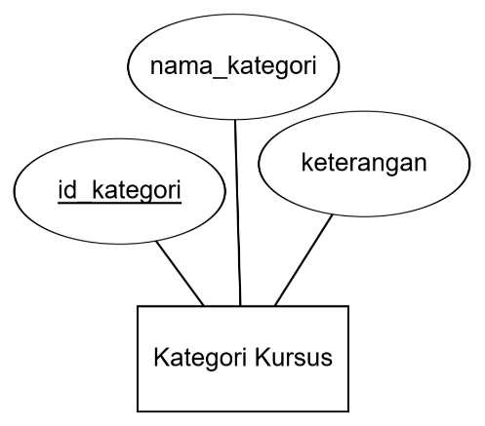 | Kategori Kursus  Id_kategori (PK)  nama_kategori  keterangan  .
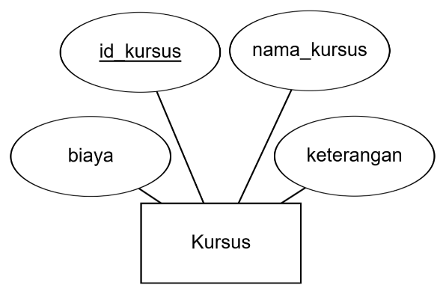 | Kursus  Id_kursus (PK)  nama_kursus  keterangan  biaya  .
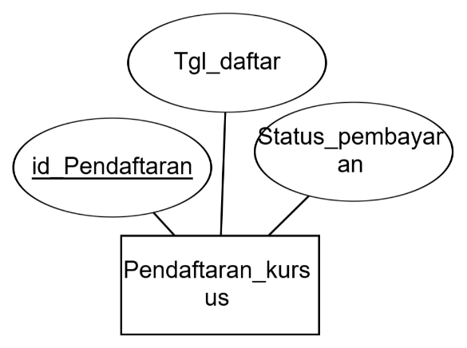 | Pendaftaran_kursus  Id_Pendaftaran (PK)  Tgl_daftar  Status_pembayaran  .
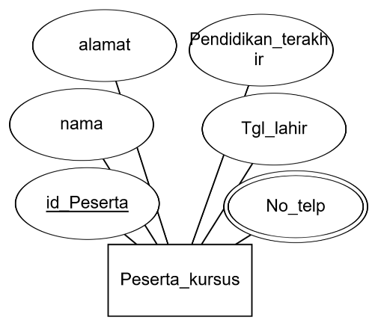 | Peserta_kursus  Id_peserta (PK)  nama  alamat  pendidikan_terakhir  Tgl_lahir  No.telp  .
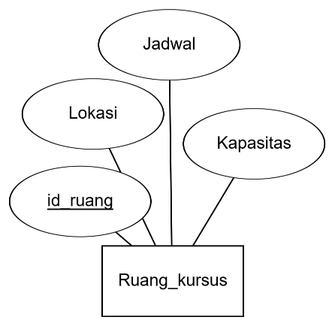 | Ruang_Kursus  Id_ruang (PK)  Lokasi  Jadwal  Kapasitas  .
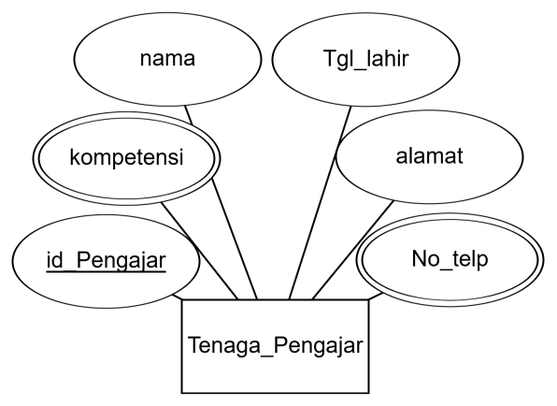 | Tenaga_Pengajar  Id_Pengajar (PK)  kompetensi  nama  alamat  Tgl_lahir  No_telp  .

SOAL 2
Petakan setiap atribut multivalue ke dalam model relasional
Atribut Mutlivalue Diagram ER | Hasil Pemetaan Model Relasional
<screenshot entitas dengan atribut multivalue> | <hasil pemetaan atribut multivalue>
Dst..

PENYELESAIAN
Tabel 2. Pemetaan Entitas dengan Atribut Multivalue pada Diagram ER
Atribut Mutlivalue Diagram ER | Hasil Pemetaan Model Relasional
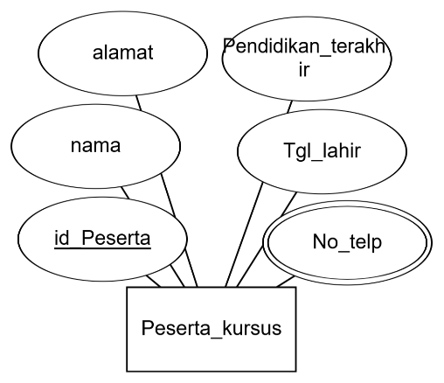 | Peserta_kursus  id_peserta (PK)  nama  alamat  pendidikan_terakhir  Tgl_lahir  No_telp  No_Telp_Peserta_Kursus  No_telp (PK)  No_telp1  No_telp2  Id_peserta (FK)  .
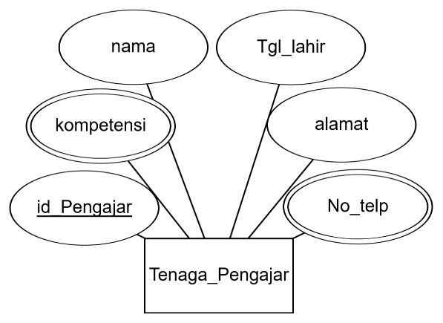 | Tenaga_Pengajar  Id_Pengajar (PK)  kompetensi  nama  alamat  Tgl_lahir  No_telp  Kompetensi_Tenaga_Pengajar  kompetensi (PK)  kompetensi_1  Kompetensi_2  Id_Pengajar (FK)  No_Telp_Tenaga_Pengajar  No_telp (PK)  No_telp1  No_telp2  id_Pengajar (FK)  .

SOAL 3
Petakan setiap relasi antar entitas ke dalam bentuk model relasional berdasarkan kardinalitasnya
Relasi antar Entitas Diagram ER | Hasil Pemetaan Model Relasional
<screenshot entitas dengan atribut multivalue> | <hasil pemetaan atribut multivalue>
Dst..

PENYELESAIAN
Tabel 3. Pemetaan Relasi antar Entitas pada Diagram ER
Relasi antar Entitas Diagram ER | Hasil Pemetaan Model Relasional
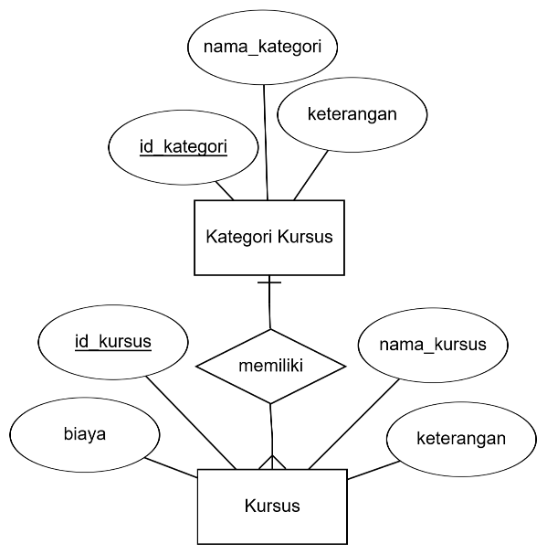 | Kategori Kursus  Id_kategori (PK)  nama_kategori  keterangan  Kursus  Id_kursus (PK)  nama_kursus  keterangan  biaya  id kategori (FK)  .

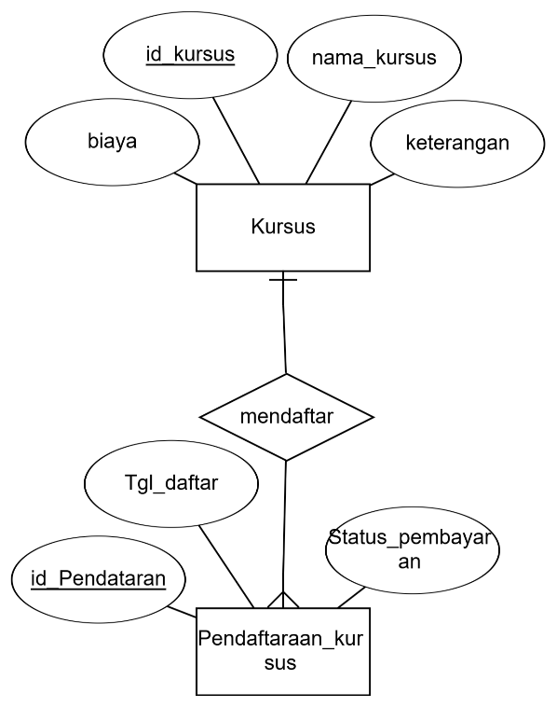 | Kursus  Id_kursus (PK)  nama_kursus  keterangan  biaya  Pendaftaran_kursus  Id_Pendaftaran (PK)  Tgl_daftar  Status_pembayaran  id_kursus (FK)  .
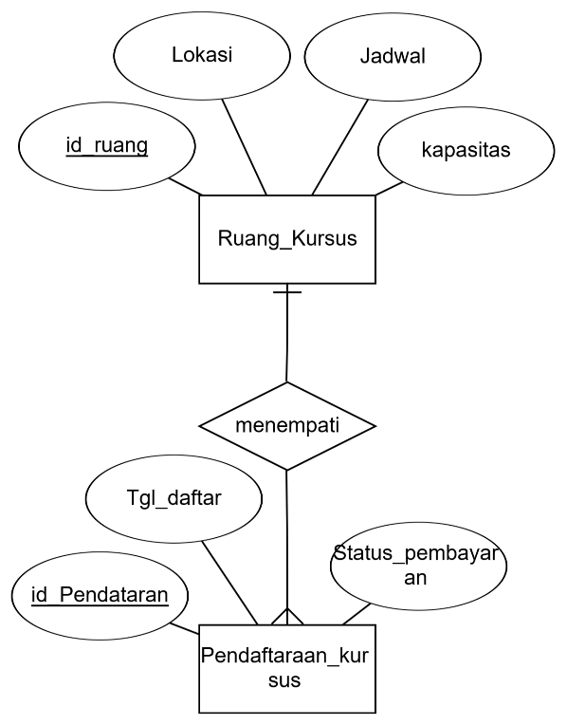 | Ruang_Kursus  Id_ruang (PK)  Lokasi  Jadwal  Kapasitas  Pendaftaran_kursus  Id_Pendaftaran (PK)  Tgl_daftar  Status_pembayaran  id_ruang (FK)  .
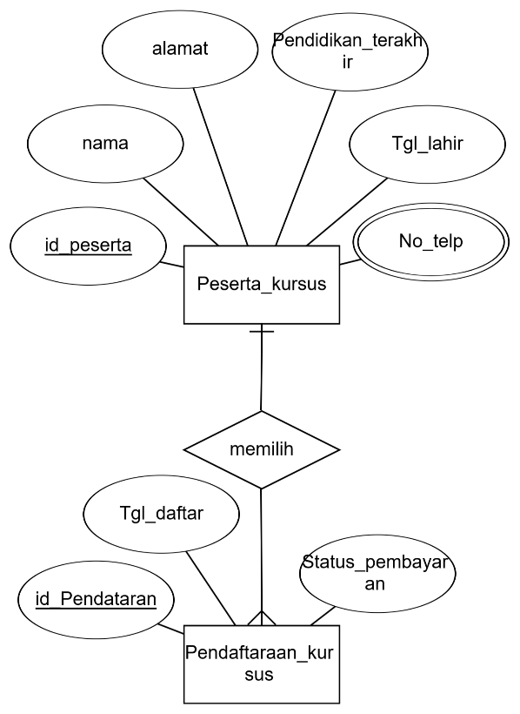 | Peserta_kursus  id_peserta (PK)  nama  alamat  pendidikan_terakhir  Tgl_lahir  No_telp  No_Telp_Peserta_Kursus  No_telp (PK)  No_telp1  No_telp2  Id_peserta (FK)  Pendaftaran_kursus  Id_Pendaftaran (PK)  Tgl_daftar  Status_pembayaran  Id_peserta (FK)  .
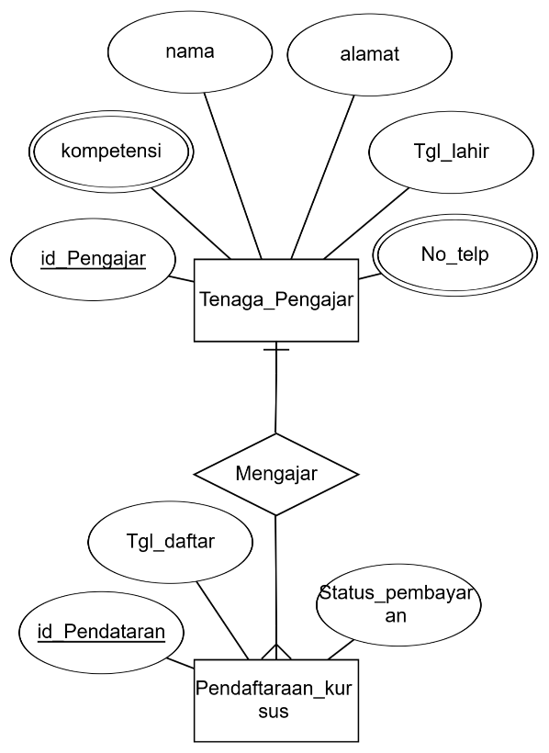 | Tenaga_Pengajar  id_Pengajar (PK)  komptensi  nama  alamat  Tgl_lahir  No_telp  Kompetensi_Tenaga_Pengajar  Kompetensi (PK)  Kompetensi_1  Kompetensi_2  Id_Pengajar (FK)  No_Telp_Tenaga_Pengajar  No_telp (PK)  No_telp1  No_telp2  Id_Pengajar (FK)  Pendaftaran_kursus  Id_Pendaftaran (PK)  Tgl_daftar  Status_pembayaran  Id_Pengajar (FK)  .

SOAL 4
Gambarkan model relasional dari hasil setiap langkah pemetaan pada poin 1 s/d 3 menggunakan erdplus dan salin dalam bentuk gambar pada laporan praktikum
PENYELESAIAN
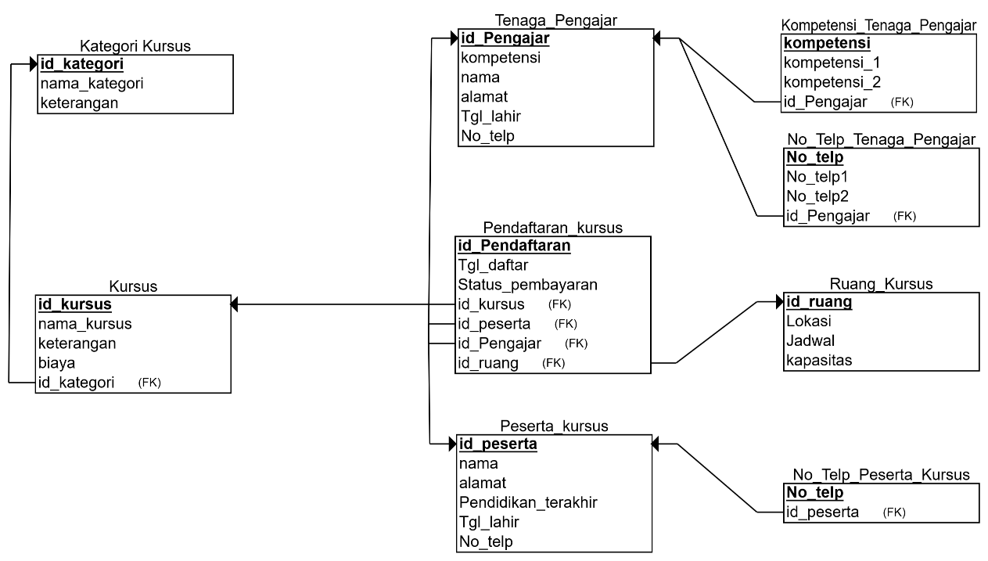
Gambar 1 Model Relasional Hasil Pemetaan Diagram ER

